Конспект занятия по коррекционному курсу: «Дефектологические занятия».
Тема: Развитие воображения и речи. «Продолжи историю».

Цели:
Содержательная: закрепление и обобщение знаний по ранней пройдённой теме «Зима», развитие самостоятельного мышления, воображения, речи и планомерного выполнения задания.
Деятельностная: развитие умений выявлять причины затруднений и находить способы их преодоления в процессе создания книжки-самоделки , составления рассказа по сюжетным и предметным картинкам .
Задачи:
Коррекционно-образовательные:
- развивать навыки проектной деятельности, через создание и оформление книжки-самоделки;
- закреплять представления о времени года -зима, через игру « Зимние слова»;
- формировать умение составлять рассказы с последовательно развивающимся действием, через составление рассказа по предметным и сюжетным картинкам по теме.
Коррекционно-развивающие:
- способствовать развитию творческого мышления, через оформление книжки-самоделки;
развивать воображение , через игру «Составь рассказ. Зимние истории»;
- развивать мелкую моторику рук, работу с бумагой и картинками;
- стимулировать активную познавательную деятельность и формировать самостоятельного мышления через игру «Блиц-опрос», упражнение «Что мы знаем о зиме».
Коррекционно-воспитательные:
- формировать адекватную самооценку, через «Рейтинг оценивания»;
- воспитывать навыки сотрудничества, самостоятельности, инициативности.

Предметные результаты | Личностные результаты (УУД)
уметь составлять небольшие рассказы по заданной заранее лексической теме;  уметь следовать алгоритму действий и плану;  уметь выступать с презентацией результата своего труда перед одноклассниками | уметь самостоятельно и с помощью учителя  проявлять интерес к своей деятельности;  уметь активно включаться в общеполезную социальную деятельность;  положительно относиться к совместной деятельности в группе класса;  проявлять заинтересованность к организации взаимодействия с окружающими (одноклассниками, учителем)
Тип занятия: занятие рефлексии
Методы и технологии обучения: объяснительно-иллюстрированный, практический, элементы проблемного обучения, здоровьесберегающие технологии, информационно-коммуникационные технологии ; контроля и самоконтроля.
Оборудование: компьютер, проектор, технологическая карта, презентация.

Ход занятия:
Структурный этап | Деятельность учителя | Деятельность обучающихся
Мотивация (самоопределение к коррекционной деятельности) | Здравствуйте ребята!  Прежде чем мы начнем занятие, мы подготовимся. Кто мне скажет какое время года сейчас? Правильно!  Что мы знаем о зиме? Отлично!  Игра «Зимние слова».  Сейчас ребята мы поиграем в игру. Я буду произносить разные слова и когда вы услышите слово связанное с зимой, хлопните в ладоши. Давайте по тренируемся. Приготовьте ладоши. Я говорю: дождь, жара, цветы, снег. ( в случае затруднений учитель повторяет инструкцию еще раз и показывает правильность выполнения действий). | Ученики приветствуют учителя, садятся на свои места. Слушают учителя.  Ответы обучающихся.  Обучающиеся слушают учителя. Выполняют действия по подражанию учителя.  Обучающиеся хлопают в ладоши после слова «снег» .  Дети хлопают в ладоши после услышанного слова на тему «Зима».
Актуализации и фиксация затруднений | Игра «Блиц-опрос».  (Вопросы включают проверку знаний о особенностях времени года зима).  Ребята! Переходим к «Блиц-опросу»! Вам нужно не подглядывая взять из мешочка один листочек с вопросом. По очереди, начиная с первой парты.  (Учитель указывает на ученика).  Пожалуйста, выбирай вопрос.  Учитель дает команду «Минута пошла».  Учитель просит поднять руку, того кто готов ответить.  Отлично ребята! Вы очень хорошо и быстро отвечаете! Это прекрасный результата!  Создание проблемной ситуации.  Дорогие ребята, напоминаю, к нашему занятию дома, совместно с родителями вы изготавливали заготовку для нашей будущей книжки-самоделки. Поднимите руку, кто подготовил заготовку книжки-самоделки? Молодцы!  Ребята, вы так много знаете о зиме, а у маленьких детей, первоклассников, знаний о зиме недостаточно. Давайте сделаем для них подарок, книжки, в которых каждый из вас составит рассказ о зиме. | Каждый ученик берет вопрос из мешочка. Садится и ждет, когда учитель скажет прочитать вопрос. (даст команду «Начинаем»!)  После команды учителя, обдумывают ответы. Минуту обдумывают ответ, самостоятельно.  Обучающийся зачитывает свой вопрос и дает свой вариант ответа.  Отвечает каждый обучающийся ( в случае затруднений, происходит обсуждение в группе).  Обучающиеся поднимают руку, подтверждают готовность ответить на вопрос. После ответа обучающегося , обсуждение в группе ( уточнение, другие варианты, подтверждение правильности рассуждений).  Обучающиеся поднимают руку и отвечают на вопросы.  Обучающиеся рассуждают, дают свои варианты ответов на каждый уточняющий вопрос учителя.  Отвечают на вопросы , рассказывают, о чем будет в книжке-самоделке.
Построение проекта коррекции выявленных затруднений | Упражнение « Что мы знаем?»  Ребята, что мы знаем с вами о зиме? :  1. о природе зимой,  2.о признаках зимы,  3. о животных и птицах зимой;  4. о зимних забавах детей и взрослых.  (учитель задает наводящие вопросы по необходимости)  Посмотрите на доску ( на доске отображается слайд с названием книжки самоделки « Зимние истории)  Ребята! Ваша книга должна рассказать о зиме.  Смотрим на доску. Вспомним как составляется рассказ.  Для того, чтобы составить рассказ каждому из вас нужно подумать и решить , что вы хотели бы рассказать в своей книжке о зиме. | Обучающиеся отвечают на вопросы учителя.  Обучающиеся смотрят на доску.  Обучающиеся смотрят на классную доску и читают вместе с учителем план составления рассказа.  Обучающиеся предлагают самостоятельно свои варианты развития сюжета истории книги.
Реализация построенного проекта | Отлично ребята!  Мы готовы приступить к оформлению книжек.  Что нам потребуется для оформления книжки-самоделки?  Проверка готовности рабочего места.  На парте у вас лежит: клей-карандаш, салфетка для рук, доска для , заготовка.  У всех есть необходимые материалы.  Тогда прошу внимание на доску. | Ученики садятся на свои места. Слушают учителя.  Ответы детей. Обсуждение.  Обучающиеся смотрят на доску, проверяют свое рабочее место по алгоритму предложенному учителем.  На парте у каждого обучающегося лежит клей-карандаш, заготовка книжки-самоделки, салфетки для рук.  Обучающиеся смотрят на доску.
Самостоятельная работа с самопроверкой по эталону | Посмотрите, перед вами план составления рассказа. Ваша история должна быть с оставлена по плану.  Вам нужно выбрать картинки, иллюстрации для вашей книги.  Гимнастика для глаз  Ребята, давайте выполним с вами гимнастику , пусть на наши глаза немного отдохнут.  Игра «Составь рассказ. Зимние истории»  Ребята! Подойдите и выберет иллюстрации, картинки, какие вам потребуются для составления рассказа:  -признаки зимы,  -зимние забавы детей и взрослых,  - природа зимой,  - животные и птицы зимой,  Выберете одну картинку: «обложка книжки», затем выберите те картинки, из которых будет составлен ваш рассказ. Готовы? Приступайте.  Пальчиковая гимнастика. «Повтори как я»  Оформление книжки-самоделки «Зимние истории».  Ребята! Берем клей-карандаши и вклеиваем картинки на страницы вашей книжки. Смотрите на план и составьте ваш рассказ.  Динамическая пауза.  Ребята, отложите в сторону книжки, встанем и немного отдохнем. Кто выйдет и проведет для одноклассников физминутку.  Отлично! Садимся на места и продолжим. | Смотрят слайд « План составления рассказа о зиме»  Читают и обсуждают совместно с учителем план составления рассказа.  Обучающиеся выполняют гимнастику для глаз  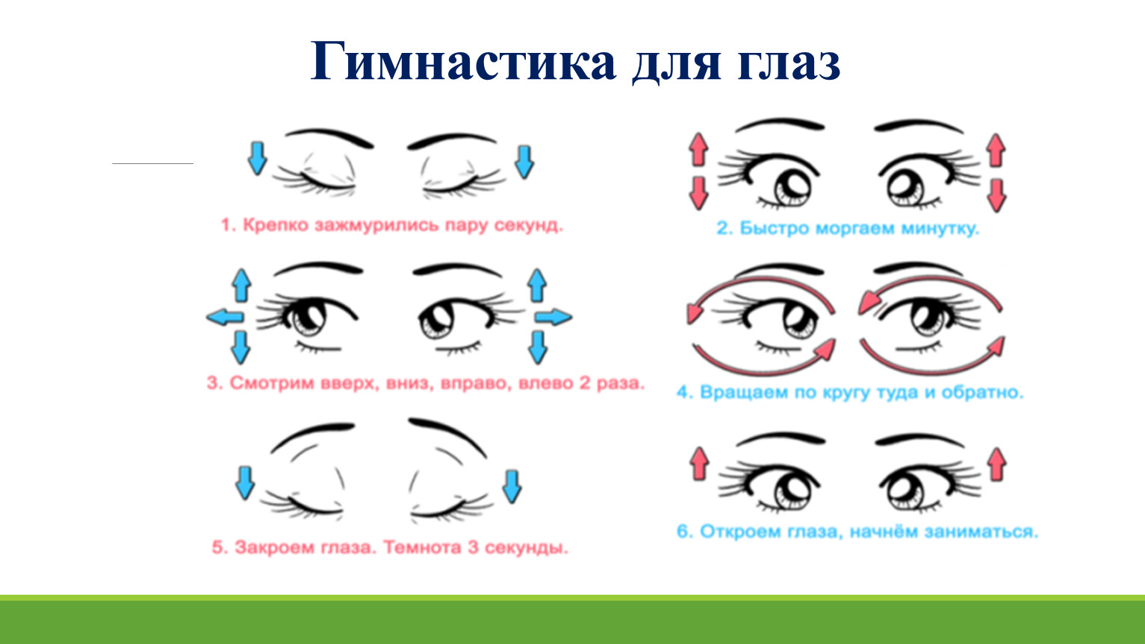  Обучающиеся выходят к доске и выбирают предметные и сюжетные картинки, иллюстрации.  Обучающиеся выбирают сюжетные картинки, выходят и выбирают картинки разложенные по темам.  Повторяют движения пальцами рук по подражанию учителю.  Обучающиеся по инструкции учителя приступают к оформлению книжки-самоделке. Вклеивают картинки в книгу, ориентируются на слайд «Зимние истории. Составь рассказ».  Обучающиеся поднимают руку, кто готов провести физминутку.  Обучающийся выходит к доске и проводит физминутку. Остальные дети повторяют действия по подражанию.
Включение в систему знаний и повторение | Упражнение «Расскажи свою историю».  А сейчас кто готов, нам рассказать свою историю поднимите руку. Как ты начнешь свой рассказ? Ребята! Не забывайте смотреть на план рассказа. План на доске.  Продолжай, пожалуйста!  (учитель вызывает к доске ученика для презентации книжки-самоделки) | Обучающийся выходит по просьбе учителя и начинает свой рассказ с названия « Зима пришла» и рассказывает свою историю о зиме, оформленную в книжку. ориентируясь на предложенный план.
Заключение.  Рефлексия учебной деятельности | Ребята, посмотрите на ваши работы ваши и ваших одноклассников! Какие красивые и интересные книжки-самоделки у нас получились! Согласны? Теперь наши первоклассники смогут смотреть книжки и изучать время года-зима. Спасибо, вам за помощь!  «Рейтинг оценивания»  А сейчас, давайте подведем итог и я попрошу вас оценить свою работу на занятии.  Как вы считает все справились с работой? У кого возникали трудности? А у кого не возникали трудности? Возьмите лист оценивания и расставьте баллы по каждому критерию. Оцените свою работу на занятии.  Спасибо, ребята за вашу работу сегодня ! | Обучающиеся смотрят книжки-самоделку друг друга, дают эмоциональную и словесную положительную оценку работам друг друга.  Ответы обучающихся в группе.  Каждый обучающийся заполняет таблицу личного результата по критериям.  Где «1 балл»-очень плохо;  «2 балла»-неплохо»;  «3 балла»- удовлетворительно, нужно стараться;  «4 балла»- хорошо;  «5 баллов»- отлично.  Сдают листы учителю.

